Cálculo en Aspel-NOI 4.50 del Aguinaldo y Procedimiento de Cálculo de ISR con Art. 142 del RLISR

De acuerdo al artículo 87 de la Ley Federal del Trabajo, el aguinaldo es un derecho que tienen los trabajadores, debe pagarse en forma anual y antes del día veinte de diciembre, y con un equivalente a quince días de salario como mínimo. Asimismo, los trabajadores que no cumplan el año de servicios tendrán derecho a que se les pague la parte proporcional del mismo, conforme al tiempo que hubiesen trabajado.

Para dar cumplimiento al pago de este derecho, Aspel-NOI efectúa el cálculo de esta prestación en forma automatizada, a continuación se indican los pasos a seguir considerando que se va a pagar en una nómina especial :

1. Crear el periodo de nómina en el cual va a realizarse el pago de aguinaldo (por ejemplo, 20 de Diciembre).

2. Dentro del menú Configuración / Parámetros de la Nómina / Generales, activar la opción de Nómina Especial.

3. En el menú Archivos / Catálogo de Percepciones y Deducciones, configurar la percepción de Aguinaldo, como se muestra en la figura:

Las variables de la fórmula son:

DAG = Días de aguinaldo de los trabajadores, el cual es tomado de la tabla 7 (S.D.I.)
DA = Días del año, el cual se toma de los Parámetros de la Nómina.
SD = Salario diario de los trabajadores, el cual se define en los datos del trabajador.
DTA = Días trabajados en el año, es tomado del acumulado anual de los trabajadores, en el cual se incluyen los días trabajados en el año menos faltas en el año.

Posteriormente se debe verificar que las bases fiscales para está percepción estén definidas, ya que el sistema tomará este dato para establecer las partes exentas y gravables para el cálculo de ISR. A continuación se presenta un ejemplo de la definición que debe hacerse para la base fiscal No. 1:
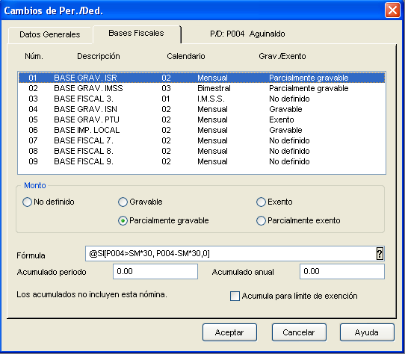

4. En el menú Archivos / Catálogo de Percepciones y Deducciones, definir la deducción de ISR como "Nómina Especial".

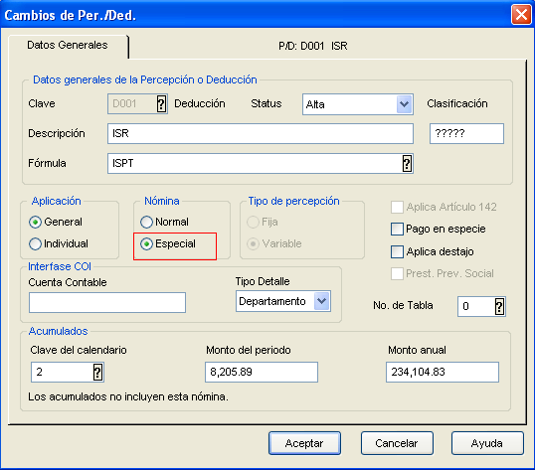

De esta manera el sistema efectuará el cálculo de aguinaldo correspondiente a cada trabajador, de acuerdo a los días trabajados en el año y su salario. En el recibo de los trabajadores aparecerá el monto de Aguinaldo, así como el ISR correspondiente, mismo que será calculado en base a lo establecido en el artículo 142 del Reglamento de la Ley del Impuesto Sobre la Renta.

A continuación presentamos un ejemplo de como ASPEL-NOI realiza el cálculo del aguinaldo, así como el ISR para dicho trabajador utilizando el Art. 142 de la LISR:

Se tienen dos trabajadores con los siguientes datos:

 | SUELDO | FECHA DE INGRESO | DIAS DE AGUINALDO | FALTAS ANUALES
Trabajador 1 | $400.00 | 01/12/99 | 30 | 2
Trabajador 2 | $100.00 | 06/05/08 | 15 | 3

Sustituyendo la fórmula para la percepción de aguinaldo, tenemos:

SD*(DAG/DA*DTA)

Trabajador uno
= 400.00 x (30/366 x 364)

= 400.00 x 29.8361

= 11,934.43
Trabajador dos
= 100.00 x (15/366 x 238)

= 100.00 x 9.7540

= 974.41

Para ejemplificar el cálculo de la retención del ISR sobre aguinaldo, aplicaremos el procedimiento establecido en el artículo 142 del RLISR, para el trabajador uno:

Frac. I. La remuneración de que se trate (aguinaldo gravable) se dividirá entre 365 y el resultado se multiplicará por 30.4

Antes de efectuar este cálculo debemos determinar la parte gravable de Aguinaldo, para ello debemos considerar que el pago de aguinaldo está exento en un equivalente a 30 días del Salario Mínimo general del Área Geográfica del Trabajador (en este caso se utiliza el Área Geográfica "A", la cual tiene un S.M. de 52.59).

Aguinaldo Gravable = Monto de Aguinaldo - 30 S.M. del Área Geográfica

= 11,934.43 - (30 x 52.59)

= 11,934.43 – 1,577.70

= 10,356.73

(Aguinaldo Gravable / 366) x 30.50

= (10356.73 / 366) x 30.50

= 28.2970 x 30.5

=863.0608

Aguinaldo Gravable Mensual = 863.0608

Frac. II. A la cantidad que se obtenga conforme a la fracción anterior (aguinaldo mensual), se le adicionará el ingreso ordinario por la prestación de un servicio personal subordinado que perciba el trabajador en forma regular en el mes de que se trate y al resultado se le aplicará el procedimiento establecido en el artículo 113 de la LISR.

Aguinaldo Gravable Mensual + Ingresos Ordinarios (en este caso en particular el sueldo mensual del trabajador)

= 863.0608 + (400.00 * 15.25 * 1.9934)
= 863.0608 + (12,160.00)
= 13,023.0608

Total de ingresos Ordinarios y Aguinaldo Gravable Mensual = 13,023.0608
Aplicación tarifa artículo 113 LISR (Total de ingresos ordinarios y aguinaldo gravable mensual)

 | Base Gravable | 13,023.0608
(-) | Limite Inferior | 10,298.3500
 | Excedente Límite Inferior | 2724.7108
(x) | Porcentaje | 19.994%
 | Impuesto sin Cuota Fija | 543.3074
(+) | Cuota Fija | 1,090.62
 | Impuesto | 1,633.9274

Dado el nivel de ingresos para este caso no hay subsidio para el empleo por lo tanto el impuesto para ingresos Ordinarios y Aguinaldo Gravable Mensual será de 1,633.9274

Frac. III. El impuesto que se obtenga conforme a la fracción anterior se disminuirá con el impuesto que correspondería al ingreso ordinario por la prestación de un servicio personal subordinado a
que se refiere dicha fracción, calculando este último sin considerar las demás remuneraciones mencionadas en este artículo.

Impuesto ordinario
Aplicación tarifa artículo 113 LISR (Sueldo Mensual)
 | Sueldo Mensual | 12,160.0000
(-) | Limite Inferior | 10,298.3500
 | Excedente Límite Inferior | 1861.6500
(x) | Porcentaje | 19.994%
 | Impuesto sin Cuota Fija | 371.2130
(+) | Cuota Fija | 1,090.6200
 | Impuesto | 1,461.8330

Dado el nivel de ingresos para este caso no hay subsidio para el empleo por lo tanto el impuesto para ingresos Ordinarios Mensual será de 1,461.8330

Así tenemos:

Impuesto mensual a retener de la Fracción II - Impuesto del ingreso ordinario

= 1,633.9274 - 1,461.8330
= 172.0943

Frac. IV. El impuesto a retener será el que resulte de aplicar a las remuneraciones a que se refiere el artículo, sin deducción alguna, la tasa a que se refiere la fracción V.
Frac. V. La tasa a que se refiere la fracción anterior, se calculará dividiendo el impuesto que se determine en los términos de la fracción III, entre la cantidad que resulte conforme a la fracción I de este artículo. El cociente se multiplicará por cien y el producto se expresará en porciento.

Impuesto Fracción III / Aguinaldo Gravable Mensual
= (172.0944 / 863.0608) x 100
= 0.1994 x 100
Tasa de impuesto = 19.94 %
Aguinaldo Gravable x Tasa de impuesto
= 10,356.73 x 19.94%
Impuesto a Retener = 2,065.1320
RESUMEN:
 | TRABAJADOR 1 | TRABAJADOR 2
Aguinaldo | $11,934.43 | $ 974.41
ISR | $ 2,065.13 | *

* En este caso el trabajador no tiene retención de ISPT debido a que el monto de aguinaldo no rebasa la cantidad exenta establecida en la LISR.

Una vez terminado el cálculo del pago de Aguinaldo se procede a crear la siguiente nómina para realizar el pago normal, recuerde que se debe cambiar el parámetro de Especial a Normal a la deducción de ISR.

Nota: Los cálculos de impuesto fueron realizados con las tablas aplicables en el año 2008. Las fracciones del Artículo 142 del RLISR fueron transcritas tal como aparecen publicadas en el DOF. Se manejaron nóminas quincenales, en las cuales se consideran 15.25 como días de pago.

CONCLUSIÓN:

Como podemos observar, el cálculo del aguinaldo dependerá de la fórmula que definamos en la percepción. En caso de que no se desee esta fórmula podrá definirse la que el usuario elija o bien generar movimientos a la nómina con los montos que a cada trabajador corresponda.

En cualquiera de los casos el cálculo del impuesto será correcto. Esto se podrá verificar siguiendo los pasos establecidos para el cálculo del impuesto con aplicación del artículo 142 del Reglamento de la Ley del Impuesto Sobre la Renta.

ULTIMOS RE-INSTALABLES DE LOS SISTEMAS ASPEL

A continuación se presenta una tabla con los más recientes re-instalables de los Sistemas ASPEL, los cuales se encuentran disponibles al actualizar mediante Actualización en Línea (Aspel-AL):

Sistema | No. Re-instalable | Fecha
ASPEL-SAE 4.0 | Re-instalable No. 21 | 01 de julio del 2008
ASPEL-NOI 4.5 | Re-instalable No. 1 | 29 de febrero del 2008
ASPEL-COI 5.6 | Re-instalable No. 1 | 27 de diciembre del 2007
ASPEL-BANCO 3.0 | Re-instalable No. 11 | 23 de julio del 2008
ASPEL-CAJA 2.0 | Original | 27 de agosto del 2008
ASPEL-PROD 2.0 | Re-instalable No. 1 | 16 de noviembre del 2006

ATENTAMENTE

DEPARTAMENTO DE SOPORTE TÉCNICO

Se toma el parámetro de 30.50 por ser año bisiesto, en un año normal el parámetro será de 30.40.
Se toma el parámetro de 15.25 por ser año bisiesto, en un año normal el parámetro será de 15.2083.
El valor 1.99 se utiliza cuando en parámetros de la nomina en la sección Calculo de factor de mensualización se tiene habilitada la opción “De acuerdo a la Ley del ISR (30.40)”

